Oplossing Ladderpuzzel Oktober 2016
De winnaar was de koploper van de eeuwige ladder, Willem van der Velde. Deze begint weer op nul punten. Hij heeft de cadeaubon van € 10,0 te besteden in het winkeltje gewonnen.
De oplossingen
- Thuirm und Taxis 3. Leif Frimann Anisdahl
- Oktoberfest 4. Estland
- 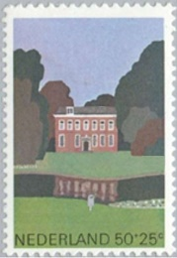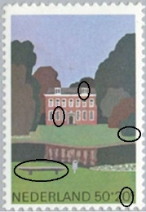

Ladderpuzzel Filatelistenvereniging Roden Leek Opgave December 2016
Oplossing voor 20 december 2016 per post, email of persoonlijk op de clubavond. Adres is Klaas Keuter, Appelhof 24, 9356 BT Tolbert, email is klaas.keuter@gmail.com.
1.Wat was de naam van de U.P.U. in 1874 en in welk jaar kreeg het de huidige naam.
2. Welke dag wordt hier bedoeld (Rooms Katholiek)
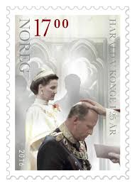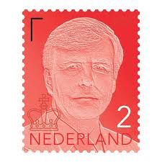
3.Wie ontwierp de decemberzegels van 1989.
4.Uit welk land komen postzegels met deze tekst : नेपाल
5. Welke vijf verschillen zijn er met het origineel (NVPH 252)
